Содержание

Введение…………………………………………………………………………..3
1 Общее знакомство с Учреждением базы практики…………………………..6
2 Наблюдение за приемом пациентов психолога и выполнение индивидуального задания по производственной практике …………………………9
2.1 Групповая работа …………………………………………………………….11
2.2 Выполнение индивидуального задания по поручению психолога………..13
Заключение……………………………………………………………………….17
Приложения ………………………………………………………………………20

Введение

Цели и задачи, значение производственной практики для подготовки психолога
Я, Марченко Елена Сергеевна, студентка третьего курса заочного отделения, по направлению 37.03.01 «Психология», проходила производственную практику по получению профессиональных умений и опыта профессиональной деятельности в медицинском учреждении ГБУЗ « Томаринская центральная районная больница» Сахалинской области г. Томари .
Продолжительность практики составила 4 недели в период с 15 декабря по 11 января 2017 г.
Практика, эта важная часть профессиональной подготовки психолога и сориентирована на достижение следующих целей:
-Закрепление теоретических сведений и получение навыков их практического использования;
-Воспитание профессиональной воззрения психолога, идеологии, манеры поведения, изучение профессиональной этики;
-Знакомство с особенностью деятельности психолога в учреждении.
Ключевые вопросы производственной практики:
-Познакомиться с персоналом психологической службы.
-Познакомить с правами и служебными обязанностями психолога.
-Выработать мнение о специфике психологической службы.
-Усвоить и зафиксировать необходимый теоретический материал, исполнив задания к практике.
-Наладить взаимодействие с коллективом.
-Изучить методы наблюдения и беседы.
-Осуществить работу по заданию психолога учреждения.
-Написать отчет производственной практике по получению профессиональных умений и опыта профессиональной деятельности.

План-график прохождения производственной практики
Дата | Перечень работ
15.12.16 г. | Общее знакомство с учреждением базы практики.
16.12.2016; | Знакомство с содержанием работы психологической службы в учреждении ГБУЗ « Томаринская ЦРБ»
19.12.2016 гг. | Составление индивидуального плана прохождения производственной практики.
20.12.2016; | Наблюдение за работой психолога, проводящего индивидуальные беседы и занятия.
21.12.2016г | Наблюдение за работой психолога, проводящего групповые занятия.
22.12.16 г | Участие в обработке диагностических данных
23.12.2016г. | Заполнение документации
26.12.2016г. | Участие в проведении группового тренинга по обнаружению степени негативных проявлений в поведении детей старшего дошкольного возраста Тест «Рука» Э. Вагнера.
27.12.2016г. | Участие в проведении группового тренинга по раскрытию состояния эмоциональной сферы ребенка, обнаружение наличия агрессии, ее направление интенсивности. Графическая методика «Кактус».
28.12.2016г. | Изучение методических материалов, с целью подготовки проведения индивидуального задания.
29.12.2016г. | Выполнение индивидуального задания определяющего особенности нервной системы по психомоторным показателям. Обработка результатов.
30.12.2016 г. | Выполнение задания по методике «Узнавания фигур»;  Обработка результатов.
31.12.2016г. | Обработка результатов по выполненному заданию «Узнавания фигур»;
04.01.2017г. | Подготовка документации. Подведение итогов практики.
09.01.2017г. | Написание и оформление отчета по практике.
10.01.2017г. | Написание и оформление отчета по практике.
11.01.2017г. | Получение отзыва руководителя учреждения. Подписание всех документов.

Основная часть
1 Общее знакомство с Учреждением базы практики

Государственное бюджетное учреждение здравоохранения Сахалинской области «Томаринская центральная районная больница».
Сокращенное официальное наименование Учреждения: ГБУЗ «Томаринская ЦРБ», далее по тексту Учреждение.
Предмет, цели и виды деятельности Учреждения
Предметом деятельности Учреждения является предоставление медицинских услуг.
Целью деятельности Учреждения является охрана здоровья граждан, оказание и организация различных видов медицинской помощи населению.
Главным врачом ГБУЗ «Томаринская ЦРБ» назначена Егорова Ольга Леонидова.
Ознакомление с местом прохождения практики.
В амбулаторно-поликлиническом отделении открыт социально-психологический кабинет.
В штатное расписание кабинета входят: социальный работник и психолог.
Специалист по социальной работе и психолог приняли меня в качестве практиканта благожелательно, провели беседу в ознакомительном порядке, я не испытала никакого эмоционального напряжения. В ходе диалога я получила информацию о содержании своей практики.
Мой прямой консультант Веденеева Наталья Борисовна помогала мне собирать данные по базе работы кабинета социально-психологической помощи».
Кабинет снабжен компьютером, методической литературой, методическими материалами для проведения диагностиками, в том числе: наглядными материалами, диагностическими и коррекционными тестами, методиками в электронном виде.
Персонал кабинета осуществляет социально-психологическую помощь по вопросам, определенным спецификой детского и подросткового возраста.
Занятие начинается с консультирования, которое сопровождает все последующие этапы: диагностику, лечение и реабилитацию.
Осуществлением идеологии является оказание помощи детям, в том числе подросткам и молодежи.
Направленности деятельности социально - психологической службы:
Коррекционно - диагностическое: консультации логопеда и психолога.
Социально-психологическое направление:
-оказание индивидуальной психологической и социальной помощи детям, подросткам и родителям, в том числе путем анонимного приема;
-профилактика и раскрытие, а также социально-психологическая коррекция отклоняющихся «рисковых» форм поведения детей и подростков, таких как:
- злоупотребление алкоголем, наклонность к наркомании, токсикомании, табакокурению, а так же суицидальные тенденции, бродяжничество, беспризорность, девиантное поведение, и другие правонарушения;
-психологическая (групповая и индивидуальная) помощь детям, подросткам, родителям;
-социально-правовая помощь несовершеннолетним, защита детей от жестокого обращения и насилия в семье, предотвращение вовлечения их в преступную деятельность;
-профилактика детской и подростковой проституции, сексуального насилия и эксплуатации.
Санитарно-просветительское направление.
Организационно-методическая работа:
Научно-аналитическая деятельность:
-проведение исследовательской работы по проблемам здорового образа жизни детей и подростков, в том числе исследование состояния репродуктивного здоровья;
-изучение увлечений и надобностей детей в целях профилактики и прогнозирования заболеваний и потребности в медицинской помощи.
Целевые группы:
-дети от 0 до 11 лет;
-подростки 12–18 лет;
-дети и их родители;
Кроме того, при проведении диспансеризации детей дошкольного и школьного возраста необходимо участие медицинских психологов, так как без психологических знаний о закономерностях хода нормального психического развития в детском возрасте невозможны своевременные выявления и коррекция задержек и искажений психического развития.
Кабинет социально-психологической помощи руководствуется нормативно-правовой документацией:
-Федеральный закон РФ от 24 июля 1998 года № 124-ФЗ «Об основных гарантиях прав ребенка в Российской Федерации»;
-Федеральный закон РФ от 21 декабря 1996 года № 159-ФЗ «О дополнительных гарантиях по социальной защите детей – сирот и детей, оставшихся без попечения родителей»;
-Методические рекомендации по выявлению, документированию и расследованию преступлений, предусмотренных ст. 156 УК;
-Министерство здравоохранения Российской Федерации. Приказ. 16 сентября 2003г. № 438 «О психической помощи»;
-Постановление Правительства Сахалинской области от 29 марта 2016 г. N 136 « О реализации постановления Правительства РФ от 24.05.2014 г. 481 "О деятельности организаций для детей-сирот и детей, оставшихся без попечения родителей, и об
устройстве в них детей, оставшихся без попечения родителей »;
-Закон Сахалинской области от 09.03.2011 N 18-ЗО "О единовременной денежной выплате при усыновлении (удочерении) детей-сирот и детей, оставшихся без попечения родителей".
Должностные инструкции специалистов социально-психологического кабинета.
Должностная инструкция психолога кабинета и социального работника.
Приложение А.
2 Наблюдение за приемом пациентов психолога и выполнение индивидуального задания по производственной практике

В кабинет социально-психологической помощи обратилась женщина по поводу своего сына, с жалобами на его необщительность, лживость и неуспеваемость в школе («ничем не интересуется»).
Семейный анализ.
Семья полная. Дед мальчика, по линии матери, страдал алкогольной зависимостью («был алкашом», по словам подростка), бабушка по образованию бухгалтер. Родители отца живут в деревне , раньше семья ездила к ним на лето, сейчас контакт практически не поддерживается. Саша живет с отцом, матерью и бабушкой по линии матери. Мать имеет высшее финансовое образование, трудится по специальности. Отец – мастер на стройке. Со слов матери, отец – человек очень необщительный, общается с людьми только в силу особенности профессии. Дома также может продолжительное время ни с кем не разговаривать, заниматься своими делами. Свои взаимоотношения с мужем женщина характеризует как «хорошие», «нормальные». Воспитанием сына занимаются мама и бабушка, вместе подготавливаются к урокам (часто «вместо», а не «вместе»), в особенности чуткость к ребенку проявляет бабушка, так как мама целый день на работе, ход обучения доставляет ей удовольствие, может увлечься, а Саша в это время «отсутствует» - «улыбается и глядит в окно». Сам мальчик свои внутрисемейные взаимоотношения описывает следующим образом: с отцом – хорошие, с матерью – последнее время часты ссоры из-за учебы, с бабушкой наиболее неблагоприятные. Отца и мать считает идеальной парой. Семья живет в двухкомнатной квартире, Саша живет в одной комнате с бабушкой. Семья представляет собой закрытую систему, к ним никто не приходит в гости, нет совместных приятелей.
Анамнез жизни и появления проблем. Приложение Б.
Было заключено Соглашение с ребенком, в котором Саша пообещал серьезнее относиться к выполнению домашнего задания и не врать матери, т.е. взять на себя ответственность за свои поступки.
Во время разговора в форме общения психолога и пациента мною велся учет наружных проявлений, связанных непосредственно с испытуемыми, их психическим состоянием (выражение глаз, мимика, моторика, речь), делались записи фиксируемых признаков и отдельных фраз «настроечного» характера из разговора психолога. Наблюдала за интонацией психолога во время диалога
Психолог проявляла профессиональное внимание к матери и сыну, как к объекту восприятия и наблюдения, для создания на этой основе конкретных, персептивных знаний, и дифференцированных примет. Психологических моментов, (через которые они выражали себя вовне), а так же эмпатичных особенностей (способность к отражению внутреннего мира иного человека и эмоциональной сопричастности друг с другом). Изучала их личности в жизни, и их увлечения, осмысленность поступков, выявляла сведения о социальном положении и событиях прошлой жизни.
Мальчишка принял одну и ту же позу, во взгляде наблюдалось напряжение, без выражения интереса, был застенчив. За ним замечено уменьшение настроения, снижение жизненно-важных (витальных) побуждений, пубертатная истощаемость (ухудшение успеваемости, нарушение внимания, легкость возникновения реакции на замечания родителей), пессимистическая оценка себя и своего положения – это качество начального проявления синдрома депрессии, свойственного подросткам в период полового созревания. Мать проявляла доброжелательность, легко общалась, свою речь сопровождала мимически - эмоционально.
Психолог все время поддерживала контакт с собеседниками, наблюдая за их поведенческими реакциями, умело и точно задавала ключевые и поддерживающие беседу вопросы каждому опрашиваемому, чтобы сделать внешний и внутренний анализ проблемы. Применяла последовательность вопросов для установки диалога: что? как? когда почему, и какими средствами? Вопросы задавала, без значительного влияния, чтобы получить информационно-содержательный ответ, сохраняла вопросительную интонацию. Собеседников не прерывала, инициируя высказаться больше, для обобщающих психологических выводов.
Ведь от уровня открытости ответов зависела результативность и вероятность психологически-позитивных изменений мальчика с учетом его персональных особенностей.
В ходе собеседования была достигнута цель: мальчик подтвердил согласие к наклонности личностного максимализма и самоутверждению, оппозиционности в совмещении потребностей в самостоятельности и зависимости.

2.1. Групповая работа
При проведении диспансеризации детей дошкольного мы провели работу по обнаружению степени негативных проявлений в поведении детей старшего дошкольного возраста
В эксперименте принимали участие 25 детей старшего дошкольного возраста в возрасте 5 лет.
Диагностические средства изучения степени агрессивности в старшем дошкольном возрасте осваивали по следующим способам:
Методика 1. Тест «Рука» Э. Вагнера.
Цель: Тест руки Вагнера определен для диагностики агрессивности. Методика может употребляться для исследования, как взрослых, так и детей.
Указания к проведению: «Как ты думаешь, что делает эта рука?». Если испытуемый затрудняется с ответом, ему предлагается вопрос: «Как ты думаешь, что делает человек, которому принадлежит эта рука? Нa что способен человек с такой рукой? Назови все, что ты видишь и можешь себе представить».
Интерпретация:
>= 0 баллов – низкий уровень
1 – 2 балла – средний уровень
3 -4 балла – высокий уровень
Сводная таблица экспериментальной группы показана в Приложении В.
По итогам предоставленного обследования было раскрыто, что дети с кодами 001, 004, 014, 015, 020 имеют высокий уровень агрессивности. В их ответах преобладали Активная безличность, Агрессия и Указание. Дети с кодами 006, 007, 009, 011, 018, 021, 025 обладают средним уровнем агрессивности. В их ответах преимущественно были ответы из категории Коммуникация, Активная безличность и Указание. Дети с кодами 002, 003, 005, 008, 010, 012, 013, 016, 017, 019, 022, 023, 024 имеют низкий уровень агрессивности. В их ответах доминировали ответы из категории Коммуникация, Эмоциональность.
Методика 2. Графическая методика «Кактус».
Цель: раскрытие состояния эмоциональной сферы ребенка, обнаружение наличия агрессии, ее направление интенсивности.
Инструкция. На листе бумаги (формат А4) нарисуй кактус, такой, какой ты его себе представляешь!
Вопросы и добавочные разъяснения не допускаются. Ребенку дается столько времени, сколько ему нужно. По окончании рисования с ребенком проводится беседа. Можно задать вопросы, ответы на которые помогут уточнить интерпретацию:
1. Кактус домашний или дикий?
2. Его можно потрогать? Он сильно колется?
3. Кактусу нравится, когда за ним ухаживают: поливают, удобряют?
4. Кактус растет один или с каким то растением по соседству? Если растет с соседом, то, какое это растение?
5. Когда кактус вырастет, что в нем изменится?
При обработке итогов берутся во внимание данные, отвечающие всем графическим технологиям:
-пространственное положение
-размер рисунка
-характеристики линий
-сила нажима на карандаш
0-1 балл – низкий уровень
2 балла – средний уровень
3-4 балла – высокий уровень
Полное описание и интерпретация методики «Кактус» Приложение Г.
Ребята экспериментальной группы с кодами 001, 004, 014, 015, 020 набрали по 3-4 балла, что отвечает высокому уровню агрессивности. Средний уровень агрессивности обнаружился у ребят с кодами 006, 007, 009, 011, 018, 021, 025. Низкий уровень выказали ребята с кодами 002, 003, 005, 008, 010, 012, 013, 016, 017, 019, 022, 023, 024.
Сводная таблица по экспериментальной группе изображена в Приложении Г.
По итогам исследования высокую степень агрессии выказали 5 детей. Это дети с кодами 001, 004, 014, 015, 020. В их рисунках и повествованиях находились явные приметы выражаемой агрессии. У детей с кодами 006, 007, 009, 011, 018, 021, 025 уровень выражаемой агрессии отрывается на среднем уровне. В их изображениях и повествовании имелось минимальное число знаков проявления агрессии. Дети с кодами 002, 003, 005, 008, 010, 012, 013, 016, 017, 019, 022, 023, 024 представили низкий уровень агрессивного поведения, либо полное ее отсутствие.
По результатам проведения исследования в экспериментальной группе у детей старшем дошкольном возрасте был выявлен следующий уровень проявления агрессивного поведения :
Высокий уровень у 5 человек, что составило 20 %;
Средний уровень у 7 человек, что составило 28 %;
Низкий уровень у 13 человек, что составило 52%.

2.2 Выполнение индивидуального задания по поручению психолога
В кабинет социально-психологической помощи на прием пришла мама с ребенком 5 лет, который оформлялся в детское дошкольное учреждение. По заданию психолога я проводила тест по методике «Узнавания фигур». Приложение Д.
Ребенок справился со средним итогом. Немного беспокоился, боясь ошибиться. Когда выслушивал советы его маме по поводу формирования заинтересованности, визуальной памяти ребенка для учебы в школе, вступил в диалог, рассказывая о том, как хочет скорей пойти в детский сад, а потом и в школу, выражал деловитость.
В кабинет медико-психологической помощи обратилась мама с ребёнком 9 лет с жалобами на его раздражительность, импульсивность. По заданию психолога я проводила теппинг-тест, устанавливающий особенности нервной системы по психомоторным показателям.
Теппинг-тест
Определение первостепенных особенностей нервной системы имеет большое значение в теоретических и прикладных исследованиях. Многие из лабораторных способов диагностики ключевых качеств нервной системы требуют особенных условий проведения и аппаратуры.
Оборудование:
Стандартные бланки, представляющие собой листы бумаги (203Х283), разделённые на 6 частей, размещенных по 3 в ряд, секундомер, карандаш.
Инструкция:
«По сигналу экспериментатора полагается начать проставлять точки в каждом квадрате бланка. В течение 5 секунд. Нужно поставить как можно больше точек. Переход с одного квадрата на другой исполняется по команде экспериментатора, не обрывая работу и только по курсу часовой стрелки. Всё время работать в максимальном для себя темпе.
Возьмите в правую (или левую) руку карандаш и установите его перед первым квадратом стандартного бланка».
Экспериментатор дает знак: «Начали», а дальше через каждые 5 секунд подает установку перейти на другой квадрат, по завершению занятия знак «Стоп».
Обработка итогов включает следующие процедуры:
- Высчитать число точек в каждом квадрате;
- Выстроить график работоспособности для чего отложить на оси абсцисс 5-сек промежутки времени, а на оси ординат – число точек в каждом квадрате.
Анализ результатов
Ребенок свободно пошел на контакт, выражал увлеченность к занятию, представлял её в виде увлекательной игры.
(бланк с квадратами, заполненный моим испытуемым).
После подсчитывания точек в каждом квадрате я построила график работоспособности. Приложение Ж
Исходя из графика видно, что вышел вогнутый тип: Обследовав способности к непродолжительной мобилизации, мой испытуемый относится к группе лиц со средне-слабой нервной системой. Технология сформирована на нахождении динамики наибольшего темпа движения рук. Отсчет ведется планомерно, вначале правой, а далее левой рукой. Полученные в итоге варианты динамики наибольшего темпа могут быть условно разделены на 5 типов:
-Выпуклый тип: в первые 10-15 секунд работы темп нарастает до максимального, в последующем, к 25-30 секундам он может снизиться ниже исходного уровня (т.е. наблюдаемого в первые 5 секунд работы). Этот тип кривой, свидетельствует о наличии у испытуемого сильной нервной системы.
-Ровный тип: наибольший темп сдерживается примерно на одном уровне в течение всего времени работы. Этот тип кривой характеризует нервную систему средней силы.
-Нисходящий тип: наибольший темп снижается уже со второго 5-секундного отрезка и остается на уменьшенном уровне в течение всей работы. Этот тип кривой удостоверяет о слабости нервной системы испытуемого.
-Промежуточный тип: темп работы снижается после первых 10-15 секунд. Этот тип расценивается как промежуточный между средней слабой силой нервной системы – средне-слабая нервная система.
-Вогнутый тип: первоначальное уменьшение наибольшего темпа меняется затем непродолжительным возрастанием темпа до исходного уровня.
Тест применяется, как правило, в комплексе с прочими вымеряющими разно уровневые характеристики личности. В особенности он полезен, при профориентации и для психологического улучшения персонального стиля деятельности. Тестирование проводится индивидуально, занимает не более 2-х минут.

Заключение
Мне пришлась по душе работа психолога ГБУЗ « Томаринская ЦРБ», ее профессионализм, корректность и ответственность, и я старалась перенять ее опыт. Начинающего психолога к мастерству приводит совершенствование психологической техники, сформированные навыки. Умение понимать человека, владеть специфики стиля разговора, знать, как воспринимается твоя информация, как она формируется.
Все эти особенности направляют на формирование именно практика, она появляется неукоснительным условием развития компетентного специалиста.
В период производственной практики мною выполнялась работа помощника психолога для освоения практическими знаниями и методической подготовкой с учетом этических норм и правил работы. Сопоставляя факты и заключения других специалистов, я уверенно давала конкретные рекомендации, одобренные всем составом комиссии.
Практика дала мне возможность развить профессиональные навыки практического психолога, использовать их в персональной и групповой работе с подростками и их родителями.
Наблюдая за беседой психолога, стремилась установить существенность проблемы, с которой обратились пациенты и раскрыть методы ее решения. Училась вести диалог, замечая последовательность вопросов, делала заметки об интонации психолога, вырабатывала навыки наблюдения. Училась подвергать анализу обстоятельство с целью выяснения индивидуально-психологических качеств личности, вливалась в труд психолога. Удостоверилась, что наблюдение это один из основных методов исследования. Для благополучной организации и проведения психологических наблюдений необходимо руководствоваться программой исследования. Уметь отмечать поведенческие знаки и их выраженность, стремясь решать вопросы, появляющиеся в ходе исследования с оценкой внешних факторов, сопутствующих наблюдению.
Мне необходимо тренировать наблюдательность (сенсорное свойство), и не только обособленного человека, но и в общении с остальными, замечать незначительные различия в движениях, взгляде, поведении, а также выделять качества и объекты интереса.
Во время прохождения практики мною был приобретен опыт индивидуального консультирования, выявления вместе с психологом детей, нуждающихся в коррекционных занятиях, навык занятия с неблагополучными семьями и аддитивными подростками.
Умение видеть в облике и поведении человека его психического состояния или особенности: раскаяние, игнорирование, доброжелательность или осуждение. Овладевала навыками тестирования. Но в оценке итогов мне не хватает многих знаний психодиагностики.
В целом я удовлетворенна результатами практики, так как я обрела представление о деятельности психолога в медицинском Учреждении.
Ознакомительная практика по психологии была значительным шагом в процессе моего становления как квалифицированного специалиста, она дала мне общее представление о специфике работы , направлениях работы, о контингенте детей, с которыми доводится трудиться, об их семьях и проблемах, об основных должностных обязанностях.
В процессе практики я утвердилась в собственном стремлении стать психологом.
В будущем, с целью профессионального развития мне нужно овладеть методами планирования своей деятельности, научиться уточнять нечеткости, задавать встречные вопросы, при установлении решения продолжать разговор. Во время беседы проявлять только профессиональное внимание к объекту проведения исследования., Овладеть методами исследований для установки диагнозов, проводить психологические тренинги, выдвигать и обследовать предположения о свойствах и причинах поведения.
Умелая беседа не только приносит сведения и ревизию психического статуса клиента, но и ориентирует ему выйти из затруднительной ситуации, а также определить пути к саморазвитию личности.

Приложения
А | 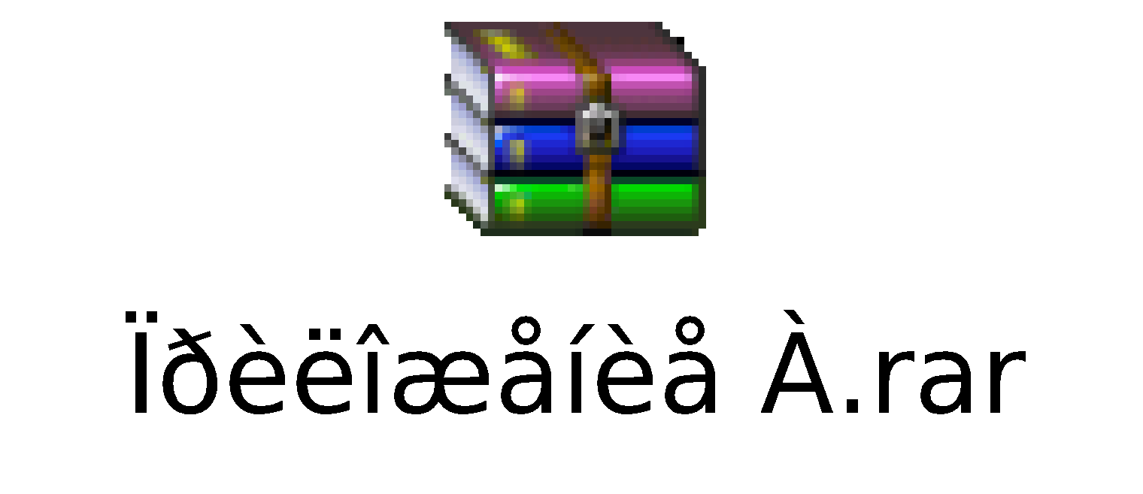
Б
В | 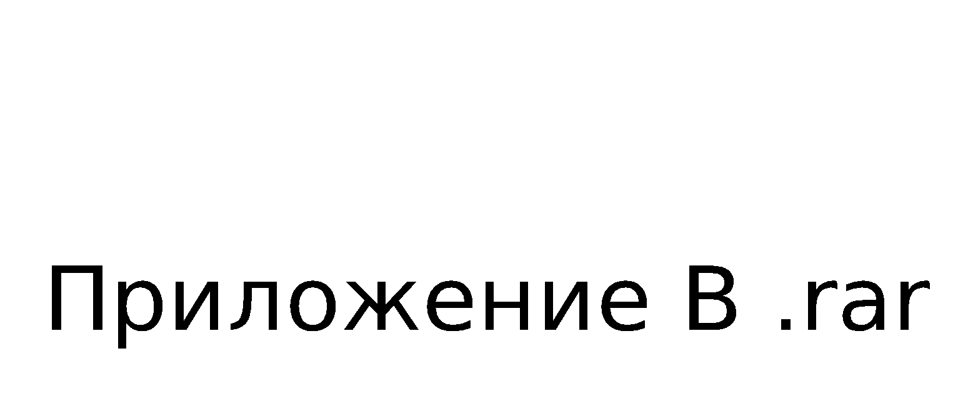
Г
Д | 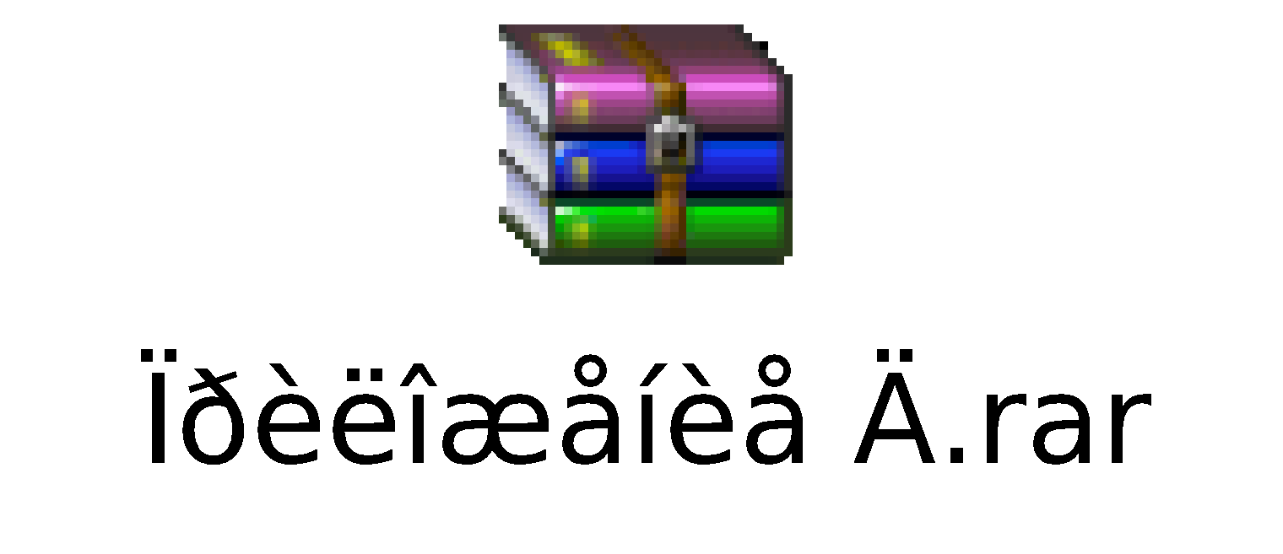
Ж

